igus treibt Kreislaufwirtschaft mit weltweit erster e-kette aus 100 Prozent Recycling-Material voran
Ressourcen schonen und den Produktlebenszyklus verlängern – dieses Ziel verfolgt igus mit der neuen cradle-chain E2.1.CG

Köln, 11. Mai 2022 – Cradle to Cradle oder von der Wiege zur Wiege: So lautet das Prinzip der Circular Economy, das die Natur zum Vorbild hat. Das Ziel: Verbrauchs- und Gebrauchsgüter in den biologischen beziehungsweise technischen Kreislauf zurückführen, um so kostbare Ressourcen und Rohstoffe zu schonen. Auch der motion plastics Spezialist igus verfolgt dieses Ziel und hat jetzt auf Basis des eigenen e-ketten Recycling-Programms „chainge” die weltweit erste Energiekette aus recyceltem Material entwickelt.

Von Wetterextremen über Naturgefahren bis hin zur Meeresverschmutzung: Die Klimakrise verschärft sich zunehmend und dringt damit immer mehr in das Bewusstsein der Menschen vor. „Auch die Kaufentscheidungen unserer Kunden werden immer stärker von ökologischen Abwägungen geprägt. Daher haben wir große Bemühungen in unsere Produktentwicklung gesteckt, um noch ressourcenschonender produzieren zu können – ohne Einbußen in puncto Produktqualität“, erklärt Jörg Ottersbach, Leiter Geschäftsbereich e-ketten bei igus. Das Ergebnis: die cradle-chain E2.1.CG – ein komplettes e-ketten Programm aus dem neuen Material igumid CG. Zahlreiche Tests im eigenen, weltweit größten Testlabor der Branche zeigen, dass die neue e-kette nahezu gleiche technische Eigenschaften und Belastungsgrenzen aufweist wie die Energiekette aus dem Standard-Material igumid G. Ein weiteres Plus ist, dass die cradle-chain zum selben Preis erhältlich ist wie die e-ketten aus dem Standardmaterial. Das neue Programm ist in 5 Serien und 28 Kettentypen ab Lager lieferbar.

Von der ausrangierten e-kette zum Rezyklat
Bei der cradle-chain kommt unter anderem recyceltes Material aus dem „chainge” Recycling-Programm zum Einsatz. Im Rahmen dieses Programms sammelt igus seit 2019 ausgediente Energie- und Schleppketten von Kunden, damit diese nicht im Industriemüll landen. Das gilt sowohl für igus e-ketten als auch für Ketten anderer Hersteller. Bisher wurden bereits über 32 Tonnen Material aus 13 Ländern gesammelt. Für 2022 hat sich igus das Ziel gesetzt, diese Summe auf 500 Tonnen zu erhöhen. Das Altmaterial wird sortenrein sortiert, gereinigt, regranuliert und auf Neuwarenqualität aufbereitet. Möglich ist dies mithilfe einer chemischen Analyse und dem sogenannten Formulation Tuning – ein Prozess, in dem das Material auf die gewünschten Eigenschaften hin optimiert wird und so eine konstante Produktqualität ermöglicht. Aus diesem Post-Consumer-Material igumid CG entsteht dann die recycelte cradle-chain – ohne Qualitätseinbußen in puncto Verschleißverhalten, Stabilität oder im Dauerbiegewechsel.

Nachhaltiger Rohstoffkreislauf – mit 28 Prozent weniger CO2
Mit dem neuen e-ketten Programm aus Recycling-Material leistet igus einen weiteren Beitrag zur Ressourcenschonung und treibt damit die Kreislaufwirtschaft voran. Durch diesen nachhaltigen Rohstoffkreislauf werden laut Environment Product Declaration zudem 28 Prozent CO2 eingespart. Jörg Ottersbach: „Nicht nur der erste Nutzen von Produkten darf im Mittelpunkt stehen, sondern auch die Verwendung der Rohstoffe nach der Nutzung muss mehr Beachtung finden. Wir sehen viel ‚Cradle to Cradle‘ Potenzial und streben danach, so viele Rohstoffe und ausgemusterte Produkte wie möglich wieder zu verarbeiten, damit kostbare Ressourcen nicht verschwendet, sondern so lange wie möglich sinnvoll genutzt werden.“

Bildunterschrift:
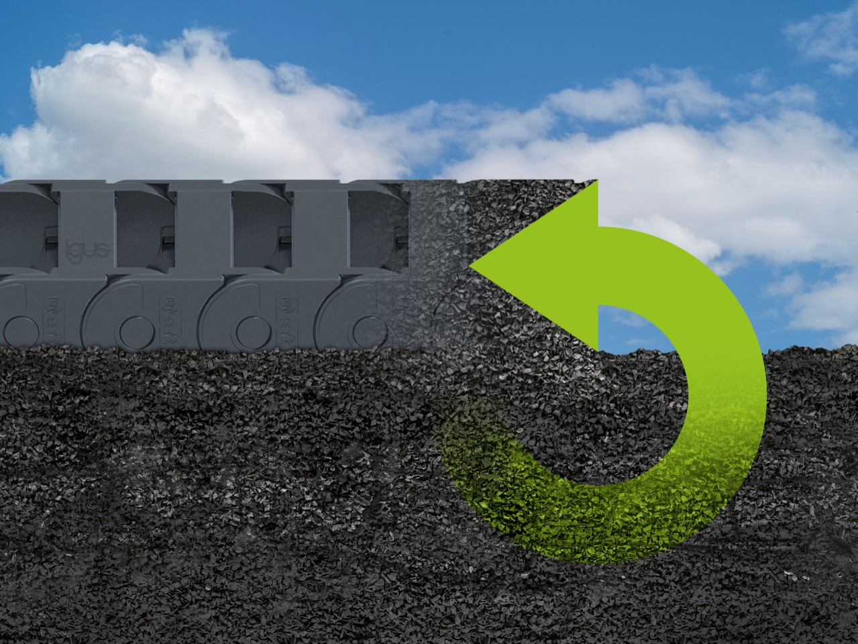
Bild PM2122-1
Mehr Nachhaltigkeit bei gleichbleibender Qualität: Die neue cradle-chain aus recyceltem Material schont Ressourcen und treibt die Kreislaufwirtschaft voran. (Quelle: igus GmbH)
ÜBER IGUS:

Die igus GmbH entwickelt und produziert motion plastics. Diese schmierfreien Hochleistungskunststoffe verbessern die Technik und senken Kosten überall dort, wo sich etwas bewegt. Bei Energiezuführungen, hochflexiblen Kabeln, Gleit- und Linearlagern sowie der Gewindetechnik aus Tribopolymeren führt igus weltweit die Märkte an. Das Familienunternehmen mit Sitz in Köln ist in 35 Ländern vertreten und beschäftigt weltweit über 4.500 Mitarbeiter. 2021 erwirtschaftete igus einen Umsatz von 961 Millionen Euro. Die Forschung in den größten Testlabors der Branche produziert laufend Innovationen und mehr Sicherheit für die Anwender. 234.000 Artikel sind ab Lager lieferbar und die Lebensdauer ist online berechenbar. In den letzten Jahren expandierte das Unternehmen auch durch interne Start-ups, zum Beispiel für Kugellager, Robotergetriebe, 3D-Druck, die Plattform RBTX für Lean Robotics und intelligente „smart plastics“ für die Industrie 4.0. Zu den wichtigsten Umweltinvestitionen zählen das „chainge“ Programm – das Recycling von gebrauchten e-ketten - und die Beteiligung an einer Firma, die aus Plastikmüll wieder Öl gewinnt.

PRESSEKONTAKTE:  Oliver Cyrus  Leiter Presse und Werbung  igus® GmbH  Spicher Str. 1a  51147 Köln  Tel. 0 22 03 / 96 49-459  ocyrus@igus.net  www.igus.de/presse | Selina Pappers  Managerin Presse & Werbung  igus® GmbH  Spicher Str. 1a  51147 Köln  Tel. 0 22 03 / 96 49-7276  spappers@igus.net  www.igus.de/presse

Die Begriffe "igus", “Apiro”, "chainflex", "CFRIP", "conprotect", "CTD", "drygear“, "drylin", "dry-tech", "dryspin", "easy chain", "e-chain", "e-chain systems", "e-ketten", "e-kettensysteme", "e-skin", "e-spool“, "flizz", „ibow“, „igear“, "iglidur", "igubal", „kineKIT“, "manus", "motion plastics", "pikchain", „plastics for longer life“, "readychain", "readycable", „ReBeL“, "speedigus", "triflex", "robolink" und "xiros" sind gesetzlich geschützte Marken in der Bundesrepublik Deutschland und gegebenenfalls auch international.

